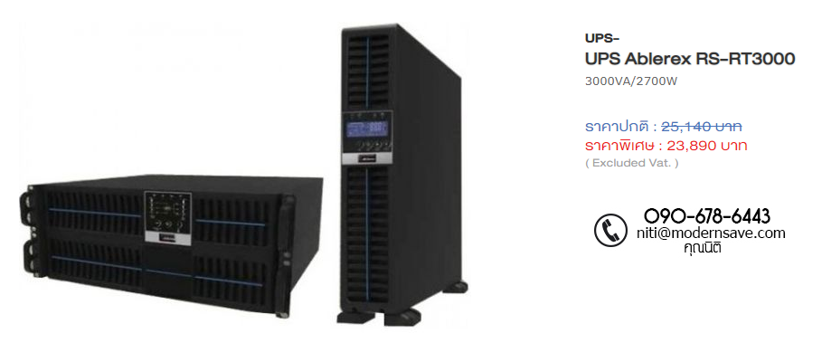

|  |  |
| --- | --- |
| **อัตรากำลังไฟฟ้า** | 3000VA/2700W |
| **เทคโนโลยีการทำงาน** | On-Line Double Conversion |
| **รองรับการต่อโหลด (Power Rating)** | 3000 VA  (PF0.9) |
| **แรงดันไฟฟ้าขาเข้า** | 110-300 VAC |
| **ความถี่ไฟฟ้าขาเข้า** | 45-65 Hz (Auto Sensing) |
| **แรงดันไฟฟ้าขาออก** | 220 VAC±1%  Sine Wave |
| **ความถี่ไฟฟ้าขาออก** | 50Hz ±1Hz or ±3Hz (Selectable) |
| **ระยะเวลาสำรองไฟ** | 5-30นาที |
| **ความจุกำลังไฟฟ้าของแบตเตอรี่** | 12V / 7AH |
| **จำนวนแบตเตอรี่** | 6ลูก |
| **เต้ารับสำหรับเสียบอุปกรณ์** | 10A, IEC 320-C13จำนวน6ช่อง |
| **ช่องเชื่อมต่อคอมพิวเตอร์** | RS232/USB |
| **จุดเด่นUPS Ablerex RS -RT** | ควบคุมการทำงานด้วยไมโครโปรเซสเซอร์(Single-chip Microprocessor Control) |
| มีชุดวงจรป้องกันโหลดเกินพิกัดและลัดวงจร(Overload & Short Circuit Protection) |
| มีชุดวงจรป้องกันไฟฟ้ากระชาก(AC Line Surge Protection) |
| สามารถเปิดใช้งานเครื่องUPSได้จากBatteryโดยไม่ต้องต่อกับระบบไฟฟ้าหลัก(DC Start) |
| มีชุดวงจรควบคุมการChargeและDischarge Batteryช่วยยืดอายุการใช้งานของแบตเตอรี่(Advance Battery  Management) |
| แบตเตอรี่ตะกั่วกรดแบบปิดผนึกโดยไม่ต้องบำรุงรักษา(Seal Maintenance-free Lead Acid Battery) |
| สามารถต่อพ่วงแบตเตอรี่เพื่อเพิ่มระยะเวลาการสำรองไฟฟ้า(Extended Runtime Capability) |
| รองรับการใช้SNMP Cardเพื่อการเฝ้ามอง(Monitor)และควบคุมการทำงานผ่านWeb Browser (optional) |
| รองรับการทำงานEPO |
| มีระบบSoftwareที่ใช้ตรวจสอบและควบคุมการทำงานของUPSและสามารถสั่งShut Downได้ |
| **การรับประกันสินค้า** | รับประกันตัวเครื่อง 3 ปี แบตเตอรรี่ 2 ปี On Site เปลี่ยนเครื่องใหม่ |

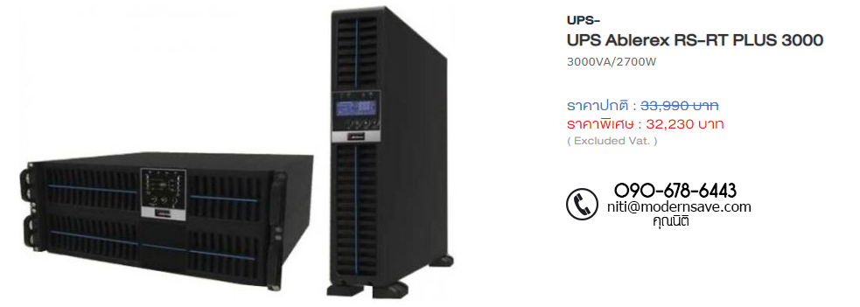

|  |  |
| --- | --- |
| **อัตรากำลังไฟฟ้า** | 3000VA/2700W |
| **เทคโนโลยีการทำงาน** | On-Line Double Conversion |
| **รองรับการต่อโหลด(Power Rating)** | 3000 VA  (PF0.9) |
| **แรงดันไฟฟ้าขาเข้า** | 110-300 VAC |
| **ความถี่ไฟฟ้าขาเข้า** | 45-65 Hz (Auto Sensing) |
| **แรงดันไฟฟ้าขาออก** | 220 VAC±1%  Sine Wave |
| **ความถี่ไฟฟ้าขาออก** | 50Hz ±1Hz or ±3Hz (Selectable) |
| **ระยะเวลาสำรองไฟ** | 5-30นาที |
| **ความจุกำลังไฟฟ้าของแบตเตอรี่** | 12V / 9AH |
| **จำนวนแบตเตอรี่** | 6ลูก |
| **เต้ารับสำหรับเสียบอุปกรณ์** | 10A, IEC 320-C13จำนวน6ช่อง |
| **ช่องเชื่อมต่อคอมพิวเตอร์** | RS232/USB |
| **จุดเด่น UPS Ablerex  EVO Series** | ควบคุมการทำงานด้วยไมโครโปรเซสเซอร์(Single-chip Microprocessor Control) |
| มีชุดวงจรป้องกันโหลดเกินพิกัดและลัดวงจร(Overload & Short Circuit Protection) |
| มีชุดวงจรป้องกันไฟฟ้ากระชาก(AC Line Surge Protection) |
| สามารถเปิดใช้งานเครื่องUPSได้จากBatteryโดยไม่ต้องต่อกับระบบไฟฟ้าหลัก(DC Start) |
| มีชุดวงจรควบคุมการChargeและDischarge Batteryช่วยยืดอายุการใช้งานของแบตเตอรี่(Advance Battery  Management) |
| แบตเตอรี่ตะกั่วกรดแบบปิดผนึกโดยไม่ต้องบำรุงรักษา(Seal Maintenance-free Lead Acid Battery) |
| สามารถต่อพ่วงแบตเตอรี่เพื่อเพิ่มระยะเวลาการสำรองไฟฟ้า(Extended Runtime Capability) |
| รองรับการใช้SNMP Cardเพื่อการเฝ้ามอง(Monitor)และควบคุมการทำงานผ่านWeb Browser (optional) |
| รองรับการทำงานEPO |
| มีระบบSoftwareที่ใช้ตรวจสอบและควบคุมการทำงานของUPSและสามารถสั่งShut Downได้ |
| **การรับประกันสินค้า** | รับประกันตัวเครื่อง 3 ปี แบตเตอรรี่ 2 ปี On Site เปลี่ยนเครื่องใหม่ |